深入浅出FastDFS

状态： | 草稿 | 标识号：
 | 评审 | 当前版本： | 1.0
 | 初始版 | 前一版本：
 | 修订版 | 发布日期：


中兴软创科技有限责任公司
修改历史
日期 | 版本 | 作者 | 修改内容 | 评审号 | 更改请求号
2014-02-13 | 1.0 | 吴淼辉 | 初始版本

目 录
深入浅出FastDFS 1
1 FastDFS简介 5
1.1 FastDFS是什么 5
1.2 功能特点 5
1.3 适用场景 5
1.4 谁在用FastDFS 6
2 FastDFS架构 6
2.1 设计理念 6
2.2 轻量级 6
2.3 分组方式 7
2.4 对等结构 7
2.5 架构图 8
3 FastDFS功能原理 9
3.1 文件上传 9
3.2 文件下载 11
3.3 文件删除 12
3.4 文件同步 13
3.5 断点续传 13
3.6 文件属性 13
3.7 HTTP访问支持 14
4 FastDFS安装和配置 14
4.1 部署方案 14
4.2 Nginx安装、配置和优化 16
4.2.1 Nginx安装 16
4.2.2 Nginx配置修改 16
4.2.2 Nginx优化 16
4.2.2 Nginx双机互备 21
4.3 Tracker安装、配置和优化 23
4.3.1 Tracker安装 23
4.3.2 Tracker配置修改 23
4.3.2 Tracker优化 24
4.4 Storage安装、配置和优化 25
4.4.1 FastDFS安装 25
4.4.2 Storage配置修改 25
4.4.2 Storage优化 25
4.5 fast-nginx-module安装、配置和优化 26
4.5.1 fast-nginx-module安装 26
4.5.2 fast-nginx-module配置修改 26
5 FastDFS运维 29
5.1 Nginx维护 29
5.2 FDFS维护 30
5.3 FDFS问题排查 30
5.4 调优建议 32
5.5 重点工作：升级 32
5.6 重点工作：扩容 32
5.7 重点工作：数据迁移 32
5.8 重点工作：负载均衡 33
6 FastDFS API开发指导 34
6.1 API介绍 34
6.2 工程搭建&举例说明 34
6.3 扩展监控 34
7 配置文件参数说明 35
7.1 Nginx配置参数 35
7.2 FastDFS配置参数 35
8 附件 35
9 资源 35
10 参考 36

FastDFS简介

FastDFS是什么
FastDFS是一个开源的轻量级分布式文件系统。它解决了大数据量存储和负载均衡等问题。特别适合以中小文件（建议范围：4KB < file_size <500MB）为载体的在线服务，如相册网站、视频网站等等。

功能特点
- 纯C实现，支持Linux、FreeBSD等UNIX系统
- 类google FS，不是通用的文件系统，只能通过专有API访问，不支持POSIX接口方式，不能mount，使用目前提供了C、Java和PHP API。
- 为互联网应用量身定做，解决大容量文件存储问题，追求高性能和高扩展性
- FastDFS可以看做是基于文件的key value pair存储系统，称作分布式文件存储服务更为合适
- 分组存储，灵活简洁
- 对等结构，不存在单点
- 文件ID由FastDFS生成，作为文件访问凭证。FastDFS不需要传统的name server
- 和流行的web server无缝衔接，FastDFS已提供apache和nginx扩展模块
- 大、中、小文件均可以很好支持，支持海量小文件存储
- 支持相同文件内容只保存一份，节省存储空间
- 存储服务器上可以保存文件附加属性
- 支持多块磁盘，支持单盘数据恢复
- 下载文件支持多线程方式，支持断点续传

适用场景
FastDFS是为互联网应用量身定做的一套分布式文件存储系统，非常适合用来存储用户图片、视频、文档等文件。对于互联网应用，和其他分布式文件系统相比，优势非常明显。出于简洁考虑，FastDFS没有对文件做分块存储，因此不太适合分布式计算场景。

谁在用FastDFS
截至2014年，至少有25家公司在使用FastDFS，其中有好几家是做网盘的公司。
以下是使用FastDFS的用户列表：
某大型网盘（因对方要求对公司名保密，就不提供名字了。有400个group，存储服务器超过800台，存储容量达到了6PB，文件数超过1亿） 、UC、支付宝、京东、迅雷等。

FastDFS架构

设计理念
FastDFS是为互联网应用量身定做的分布式文件系统，充分考虑了冗余备份、负载均衡、线性扩容等机制，并注重高可用、高性能等指标。和现有的类Google FS分布式文件系统相比，FastDFS的架构和设计理念有其独到之处，主要体现在轻量级、分组方式和对等结构三个方面。

轻量级
FastDFS只有两个角色：Tracker server和Storage server。Tracker server作为中心结点，其主要作用是负载均衡和调度。Tracker server在内存中记录分组和Storage server的状态等信息，不记录文件索引信息，占用的内存量很少。另外，客户端（应用）和Storage server访问Tracker server时，Tracker server扫描内存中的分组和Storage server信息，然后给出应答。由此可以看出Tracker server非常轻量化，不会成为系统瓶颈。
FastDFS中的Storage server在其他文件系统中通常称作Trunk server或Data server。Storage server直接利用OS的文件系统存储文件。FastDFS不会对文件进行分块存储，客户端上传的文件和Storage server上的文件一一对应。
众所周知，大多数网站都需要存储用户上传的文件，如图片、视频、电子文档等。出于降低带宽和存储成本的考虑，网站通常都会限制用户上传的文件大小，例如图片文件不能超过5MB、视频文件不能超过100MB等。我认为，对于互联网应用，文件分块存储没有多大的必要。它既没有带来多大的好处，又增加了系统的复杂性。FastDFS不对文件进行分块存储，与支持文件分块存储的DFS相比，更加简洁高效，并且完全能满足绝大多数互联网应用的实际需要。
在FastDFS中，客户端上传文件时，文件ID不是由客户端指定，而是由Storage server生成后返回给客户端的。文件ID中包含了组名、文件相对路径和文件名，Storage server可以根据文件ID直接定位到文件。因此FastDFS集群中根本不需要存储文件索引信息，这是FastDFS比较轻量级的一个例证。而其他文件系统则需要存储文件索引信息，这样的角色通常称作NameServer。其中mogileFS采用MySQL数据库来存储文件索引以及系统相关的信息，其局限性显而易见，MySQL将成为整个系统的瓶颈。
FastDFS轻量级的另外一个体现是代码量较小。最新的V2.0包括了C客户端API、FastDHT客户端API和PHP extension等，代码行数不到5.2万行。

分组方式
类Google FS都支持文件冗余备份，例如Google FS、TFS的备份数是3。一个文件存储到哪几个存储结点，通常采用动态分配的方式。采用这种方式，一个文件存储到的结点是不确定的。举例说明，文件备份数是3，集群中有A、B、C、D四个存储结点。文件1可能存储在A、B、C三个结点，文件2可能存储在B、C、D三个结点，文件3可能存储在A、B、D三个结点。
FastDFS采用了分组存储方式。集群由一个或多个组构成，集群存储总容量为集群中所有组的存储容量之和。一个组由一台或多台存储服务器组成，同组内的多台Storage server之间是互备关系，同组存储服务器上的文件是完全一致的。文件上传、下载、删除等操作可以在组内任意一台Storage server上进行。类似木桶短板效应，一个组的存储容量为该组内存储服务器容量最小的那个，由此可见组内存储服务器的软硬件配置最好是一致的。
采用分组存储方式的好处是灵活、可控性较强。比如上传文件时，可以由客户端直接指定上传到的组。一个分组的存储服务器访问压力较大时，可以在该组增加存储服务器来扩充服务能力（纵向扩容）。当系统容量不足时，可以增加组来扩充存储容量（横向扩容）。采用这样的分组存储方式，可以使用FastDFS对文件进行管理，使用主流的Web server如Apache、nginx等进行文件下载。

对等结构
FastDFS集群中的Tracker server也可以有多台，Tracker server和Storage server均不存在单点问题。Tracker server之间是对等关系，组内的Storage server之间也是对等关系。传统的Master-Slave结构中的Master是单点，写操作仅针对Master。如果Master失效，需要将Slave提升为Master，实现逻辑会比较复杂。和Master-Slave结构相比，对等结构中所有结点的地位是相同的，每个结点都是Master，不存在单点问题。

架构图

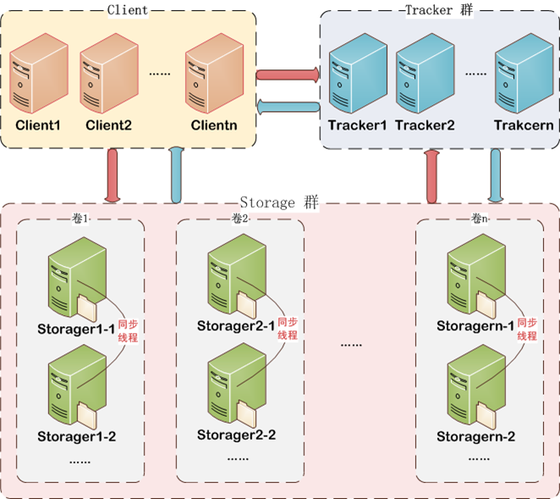

从上图可以看出，Tracker server之间相互独立，不存在直接联系。
客户端和Storage server主动连接Tracker server。Storage server主动向Tracker server报告其状态信息，包括磁盘剩余空间、文件同步状况、文件上传下载次数等统计信息。Storage server会连接集群中所有的Tracker server，向他们报告自己的状态。Storage server启动一个单独的线程来完成对一台Tracker server的连接和定时报告。需要说明的是，一个组包含的Storage server不是通过配置文件设定的，而是通过Tracker server获取到的。
不同组的Storage server之间不会相互通信，同组内的Storage server之间会相互连接进行文件同步。
Storage server采用binlog文件记录文件上传、删除等更新操作。binlog中只记录文件名，不记录文件内容。
文件同步只在同组内的Storage server之间进行，采用push方式，即源头服务器同步给目标服务器。只有源头数据才需要同步，备份数据并不需要再次同步，否则就构成环路了。有个例外，就是新增加一台Storage server时，由已有的一台Storage server将已有的所有数据（包括源头数据和备份数据）同步给该新增服务器。
Storage server中由专门的线程根据binlog进行文件同步。为了最大程度地避免相互影响以及出于系统简洁性考虑，Storage server对组内除自己以外的每台服务器都会启动一个线程来进行文件同步。
文件同步采用增量同步方式，系统记录已同步的位置（binlog文件偏移量）到标识文件中。标识文件名格式：{dest storage IP}_{port}.mark，例如：192.168.1.14_23000.mark。

FastDFS功能原理

文件上传
FastDFS向使用者提供基本文件访问接口，比如upload、download、append、delete等，以客户端库的方式提供给用户使用。
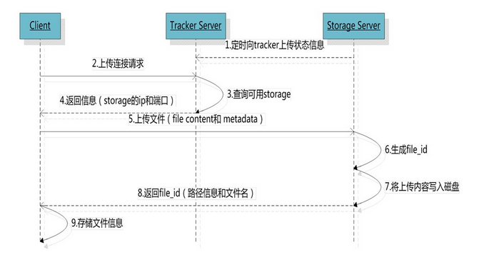
选择tracker server
当集群中不止一个tracker server时，由于tracker之间是完全对等的关系，客户端在upload文件时可以任意选择一个trakcer。
选择存储的group
当tracker接收到upload file的请求时，会为该文件分配一个可以存储该文件的group，支持如下选择group的规则：

1. Round robin，所有的group间轮询
2. Specified group，指定某一个确定的group
3. Load balance，剩余存储空间多多group优先
选择storage server
当选定group后，tracker会在group内选择一个storage server给客户端，支持如下选择storage的规则：

1. Round robin，在group内的所有storage间轮询
2. First server ordered by ip，按ip排序
3. First server ordered by priority，按优先级排序（优先级在storage上配置）
选择storage path
当分配好storage server后，客户端将向storage发送写文件请求，storage将会为文件分配一个数据存储目录，支持如下规则：

1. Round robin，多个存储目录间轮询
2. 剩余存储空间最多的优先
生成Fileid
选定存储目录之后，storage会为文件生一个Fileid，由storage server ip、文件创建时间、文件大小、文件crc32和一个随机数拼接而成，然后将这个二进制串进行base64编码，转换为可打印的字符串。
选择两级目录
当选定存储目录之后，storage会为文件分配一个fileid，每个存储目录下有两级256*256的子目录，storage会按文件fileid进行两次hash（猜测），路由到其中一个子目录，然后将文件以fileid为文件名存储到该子目录下。
生成文件名
当文件存储到某个子目录后，即认为该文件存储成功，接下来会为该文件生成一个文件名，文件名由group、存储目录、两级子目录、fileid、文件后缀名（由客户端指定，主要用于区分文件类型）拼接而成。


文件上传类型有3种：
1)upload：上传普通文件，包括主文件
2)upload_appender：上传appender文件，后续可以对其进行append操作【又用作断点续传】
3)upload_slave：上传从文件。

文件下载
客户端upload file成功后，会拿到一个storage生成的文件名，接下来客户端根据这个文件名即可访问到该文件。
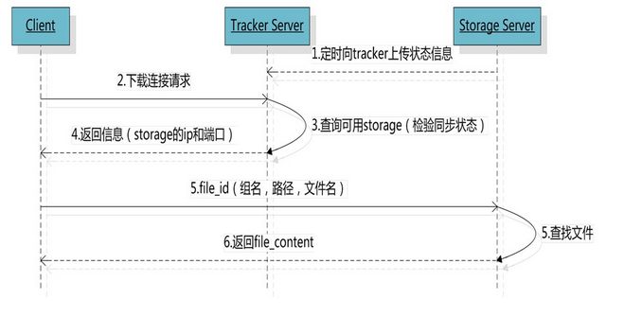
跟upload file一样，在download file时客户端可以选择任意tracker server。
tracker发送download请求给某个tracker，必须带上文件名信息，tracke从文件名中解析出文件的group、大小、创建时间等信息，然后为该请求选择一个storage用来服务读请求。由于group内的文件同步时在后台异步进行的，所以有可能出现在读到时候，文件还没有同步到某些storage server上，为了尽量避免访问到这样的storage，tracker按照如下规则选择group内可读的storage。
1. 该文件上传到的源头storage
- 源头storage只要存活着，肯定包含这个文件，源头的地址被编码在文件名中。
2. 文件创建时间戳==storage被同步到的时间戳 且(当前时间-文件创建时间戳) > 文件同步最大时间（如5分钟)
- 文件创建后，认为经过最大同步时间后，肯定已经同步到其他storage了。
3. 文件创建时间戳 < storage被同步到的时间戳。
- 同步时间戳之前的文件确定已经同步了
4. (当前时间-文件创建时间戳) > 同步延迟阀值（如一天）。
- 经过同步延迟阈值时间，认为文件肯定已经同步了。
Storage上的Nginx Module首先会去看本机有没有被请求的文件，如果没有的话，会从FileId中解开源Storage的IP地址，然后去访问，如果此时源Storage当机了，那么本次下载请求就此失败（Nginx Module从始至终没有拿着被请求文件的Group Name去问Tracker现在哪台活着的Storage能响应请求）

由于以上的流程无法保证HA，所以我们还是决定在前端负载均衡设备上手动根据URL中的GroupName将请求转到相应的upstream组（Storage Server组）中，唯一的不好是，增加Group时需要调整负载均衡设备的设置

文件下载API：download

文件删除
删除处理流程与文件下载类是：
1. Client询问Tracker server可以下载指定文件的Storage server，参数为文件ID（包含组名和文件名）；
2. Tracker server返回一台可用的Storage server；
3. Client直接和该Storage server建立连接，完成文件删除。

文件下载API：delete

文件同步
写文件时，客户端将文件写至group内一个storage server即认为写文件成功，storage server写完文件后，会由后台线程将文件同步至同group内其他的storage server。
每个storage写文件后，同时会写一份binlog，binlog里不包含文件数据，只包含文件名等元信息，这份binlog用于后台同步，storage会记录向group内其他storage同步的进度，以便重启后能接上次的进度继续同步；进度以时间戳的方式进行记录，所以最好能保证集群内所有server的时钟保持同步。
storage的同步进度会作为元数据的一部分汇报到tracker上，tracke在选择读storage的时候会以同步进度作为参考。
比如一个group内有A、B、C三个storage server，A向C同步到进度为T1 (T1以前写的文件都已经同步到B上了），B向C同步到时间戳为T2（T2 > T1)，tracker接收到这些同步进度信息时，就会进行整理，将最小的那个做为C的同步时间戳，本例中T1即为C的同步时间戳为T1（即所有T1以前写的数据都已经同步到C上了）；同理，根据上述规则，tracker会为A、B生成一个同步时间戳。

断点续传
提供appender file的支持，通过upload_appender_file接口存储，appender file允许在创建后，对该文件进行append操作。实际上，appender file与普通文件的存储方式是相同的，不同的是，appender file不能被合并存储到trunk file。.续传涉及到的文件大小MD5不会改变。续传流程与文件上传类是，先定位到源storage，完成完整或部分上传，再通过binlog进行同group内server文件同步。

文件属性
FastDFS提供了设置/获取文件扩展属性的接口（setmeta/getmeta)，扩展属性以key-value对的方式存储在storage上的同名文件（拥有特殊的前缀或后缀），比如/group/M00/00/01/some_file为原始文件，则该文件的扩展属性存储在/group/M00/00/01/.some_file.meta文件（真实情况不一定是这样，但机制类似），这样根据文件名就能定位到存储扩展属性的文件。
以上两个接口作者不建议使用，额外的meta文件会进一步“放大”海量小文件存储问题，同时由于meta非常小，其存储空间利用率也不高，比如100bytes的meta文件也需要占用4K（block_size）的存储空间。

HTTP访问支持
FastDFS的tracker和storage都内置了http协议的支持，客户端可以通过http协议来下载文件，tracker在接收到请求时，通过http的redirect机制将请求重定向至文件所在的storage上；除了内置的http协议外，FastDFS还提供了通过apache或nginx扩展模块下载文件的支持。
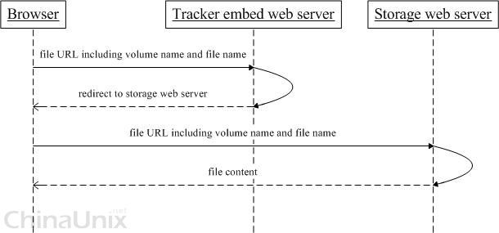

FastDFS安装和配置
在安装FastDFS和Nginx之前，需确保gcc、gcc-c++、 libstdc++-devel、make已经安装。如未安装:
- 有安装光盘并不能访问网络时，先mount安装安装光盘，然后
rpm -ivh gcc* gcc-c++* libstdc++-devel* make*
- 如果可以访问网络，则
yum -y install gcc gcc-c++ libstdc++-devel
yum -y install make

部署方案

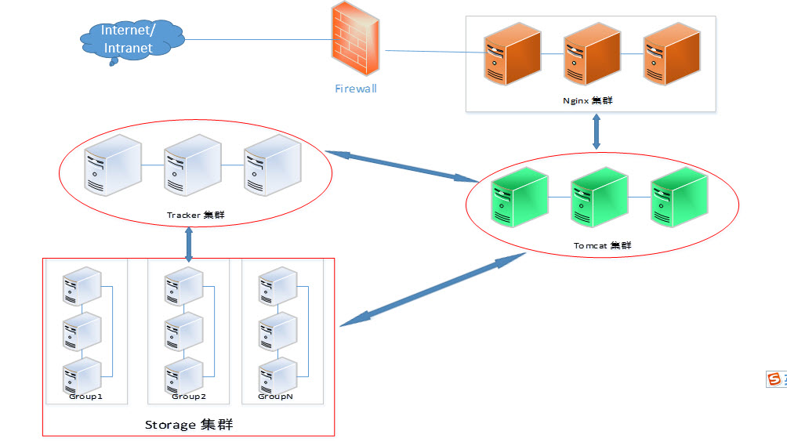
FastDFS部署包括Tracker集群部署和Storage集群部署、Nginx集群部署和Tomcat集群部署4部分。其中Tracker集群、Storage集群、Nginx集群是重点。这4个部分，是逻辑上的集群，可以在同一台机器实现伪分布式部署或多台机器上实现真正分布式部署。如公司的“内部分享平台”项目，nginx/tomcat/storage/tracker部署在同一台机器上，因硬件限制，nginx/tracker/storage没采用集群模式，存在单点故障风险。
各中间件，对硬件无特殊要求，均可部署到X86架构服务器上，其中tomcat所在机器，根据应用业务要求，评估cpu/内存/io等配置，建议采用普通的pc server即可。Nginx 所在机器，对cpu、内存损耗很小，可考虑在其所在机器部署其他中间件。Tracker所在机器，可考虑与其中一个storage同一机器，采用pc server即可。Storage所在机器，硬盘空间根据存储数据量做事先评估，io要求比较高。操作系统，建议采用Redhat6.x 或者CentOS6.x版本。网络带宽，建议千兆以上。
部署之前，需评估的事项：1）需要评估FastDFS storage创建的Group数量，每个Group的节点数，每个节点存储空间规划；需明确一个group内的存储空间，由节点最小存储空间决定，整个集群的总容量为group1（min）+group2(min)+…groupn(min)。需明确tracker是否采用集群模式还是单点模式。2）tomcat集群端口数，session共享模式选择，jvm大小配置。 3）nginx建议采用tengine2.0，以web server方式，最大化安装所需组件；需评估是否集群。
在该部署方案下，文件上传流程：通过internet/intranet访问nginx集群，根据负载均衡算法，选择某个端口的web应用，先上传到web server，在web server获取到数据流，调用FDFS API上传到FDFS中；文件下载流程：通过internet/intranet访问nginx集群，根据负载均衡算法，选择某个stroage group中的某个节点，从节点获取文件并下载。

Nginx安装、配置和优化

4.2.1 Nginx安装
本文采用Tengine2.0版本nginx，具体nginx相关介绍，会另起一文介绍，此处重点介绍FastDFS相关方面内容。采用最大化模式安装Tengine，具体安装脚本，见下附件【nginx-install.txt】，里面有具体操作、执行说明。

4.2.2 Nginx配置修改
- 具体详看附件
【tengine_conf】,包括mime.types、nginx.conf、csp.conf、tengine.conf、csp_web_servers.conf

4.2.2 Nginx优化

- 最大文件描述符修改
echo "ulimit -SHn 65535" > /etc/profile
source /etc/profile

- 网络参数优化
$vi /etc/sysctl.conf
net.ipv4.tcp_syncookies = 1
net.ipv4.tcp_tw_reuse = 1
net.ipv4.tcp_tw_recycle = 1
net.ipv4.tcp_fin_timeout = 30
net.ipv4.tcp_keepalive_time = 1200

net.ipv4.ip_local_port_range = 1024 65000
net.ipv4.tcp_max_syn_backlog = 8192
net.ipv4.tcp_max_tw_buckets = 12000

net.core.somaxconn = 32768

net.ipv4.tcp_keepalive_probes = 5
net.ipv4.tcp_keepalive_intvl = 20

net.core.wmem_default = 8388608
net.core.rmem_default = 8388608
net.core.rmem_max = 16777216
net.core.wmem_max = 16777216

net.ipv4.tcp_rmem = 4096 87380 16777216
net.ipv4.tcp_wmem = 4096 16384 16777216

net.core.netdev_max_backlog = 32768

net.ipv4.tcp_timestamps = 0
net.ipv4.tcp_synack_retries = 2
net.ipv4.tcp_syn_retries = 2

net.ipv4.tcp_mem = 41943040 73400320 94371840
net.ipv4.tcp_max_orphans = 3276800
$/sbin/sysctl –p

- 优化内存管理
- 安装gperftools，具体参考【nginx-install.txt】中的第3点
- 在nginx.conf配置文件，在pid这一行下，添加：
google_perftools_profiles /tmp/tcmalloc;
- 启动nginx, 检测tcmalloc 是否启动
$/usr/sbin/lsof -n | grep tcmalloc

- 缓存使用：
- proxy_temp_path /home/proxy_temp_dir; #指定临时文件目录
proxy_cache_path /home/proxy_cache_dir levels=1:2 keys_zone=cache_one:50m inactive=1d max_size=1g;
#设置Web缓存区名称为cache_one，内存缓存为50MB，自动清除1天内没有被访问的文件，硬盘缓存为1GB。
client_body_buffer_size 512k; #增加缓冲区代理缓冲客户端请求的最大字节数
proxy_connect_timeout 60; #增加连接后端服务器超时时间
proxy_read_timeout 60; #增加后端服务器响应请求超时时间
proxy_send_timeout 60; #增加后端服务器发送数据超时时间
proxy_buffer_size 32k; #增加代理请求缓存区大小
proxy_buffers 4 64k; #增加
proxy_busy_buffers_size 128k; #增加系统繁忙时可申请的proxy_buffers大小
proxy_temp_file_write_size 128k; #增加proxy缓存临时文件的大小
proxy_next_upstream error timeout invalid_header http_500 http_503 http_404; #增加故障转移，如果后端的服务器返回502、504、执行超时等错误，自动将请求转发到upstream负载均衡池中的另一台服务器，实现故障转移。proxy_cache cache_one; #增加使用web缓存区cache_one
- 安装ngx_cache_purge ，进行缓存刷新
配置为：
location ~ /purge(/.*) {
allow 127.0.0.1;
allow 10.45.47.0/25;
deny all;
proxy_cache_purge cache_one $host$1$is_args$args;
}
3）对静态文件根据更新情况，设置失效时长，具体请看cps.conf

1.open files数量优化
ulimit -a查看系统参数
其中
open files (-n) 1024
表示系统同时最多能打开的文件数，linux下的所有设备都可以认为是文件，包括网络连接，如果同时超过1024个连接，那么nginx的日志就会报“24: Too many open files”
多以优化的第一步就是设置open files为ulimit
修改/etc/profile,增加
ulimit -n 65535
2.Worker Processes数量优化
通常来说设置一个cpu核心对应一个worker processer，最多不超过4个，提高worker process的值是为了提高计算能力，但一般在越到cpu瓶颈前，你会遇到别的瓶颈(如网络问题)。
只有当你要处理大量静态文件的磁盘I/O时，worker进程是单线程的，所以这个读取文件的阻塞IO会降低CPU的处理速度，这是可以增加worker进程数量，其它情况是不需要的。
3.worker进程连接数优化(Worker Connections)
默认情况下这个值是worker_connections 1024，也就是说考虑到keep-alive超时65秒，每个浏览器平均消耗两个链接(chrome会同时打开多个连接来提到加载速度)。
那么默认情况下nginx平均每秒能处理1024/65/2=8，那么8*86440=64w，差不多相当于每天有60万ip。
多以普通网站默认值就可以了，如果你的流量一直提升，可以考虑增加这个值为2048或者更高。
3. CPU Affinity
用来设置worker进程使用哪个cpu核心处理请求并且一直使用这个cpu核心。如果你不知道cpu调度，最好别碰这个，操作系统比你更懂如何调度。
4. Keep Alive
Keep alive 没有数据传输的情况下保持客户端和服务端的连接，也就是保持空连接一段时间，避免重现建立链接的时间消耗。nginx处理空连接的效率非常高，1万个空连接大约消耗2.5M内存。如果流量非常大的网站，减少建立连接的时间开销是非常客观的。keep alive的值设置在10-20s之间比较合理。
5. tcp_nodelay 和 tcp_nopush优化
这两个指令影响nginx的底层网络，它们决定操作系统如何处理网络层buffer和什么时候把buffer内容刷新给终端用户。如果你不懂，就可以保持这两个指令默认不变，对nginx性能影响不明显。
6. access日志优化
默认情况下，access日志会记录所有请求到日志文件，写操作会增加IO操作，如果不需要统计信息，可以使用百度统计或者cnzz统计，完全可以关闭日志，来减少磁盘写，或者写入内存文件，提高IO效率。
7. Error日志优化
错误日志会记录运行中的错误，如果设置的太低，会记录的信息太多，会产生大量IO，推荐设置为warn，这样可以记录大部分信息，而不会有太多IO
8. Open File Cache
nginx会读文件系统的许多文件，如果这些文件的描述符能够缓存起来，那么会提高处理效率。详见http://wiki.nginx.org/HttpCoreModule#open_file_cache
9. Buffers size优化
buffer的大小是你需要调优最重要参数。如果buffer size太小就会到导致nginx使用临时文件存储response，这会引起磁盘读写IO，流量越大问题越明显。
client_body_buffer_size 处理客户端请求体buffer大小。用来处理POST提交数据，上传文件等。client_body_buffer_size 需要足够大以容纳如果需要上传POST数据。
fastcgi_buffers，proxy_buffers 处理后端（PHP, Apache）响应。如果这个buffer不够大，同样会引起磁盘都系IO。需要注意的是它们有一个上限值，这个上限值受 fastcgi_max_temp_file_size 、 proxy_max_temp_file_size控制。
10.磁盘IO
如果能把数据全放到内存，不使用磁盘就可以完全去掉磁盘IO。 默认情况下操作系统也会缓存频繁访问的数据以降低IO。所以预算足够的情况加，加大内存。
11.网络IO
假设我们没有了磁盘IO，所有数据都在内存，那么我们的读IO大概有3-6gbps。这种情况下，如果你网络差，一样会很慢。所以尽可能提高网络带宽，压缩传输数据。
网络带宽买你能买的起的最大带宽，nginx的gzip模块可以用来压缩传输数据，通常gzip_comp_level 设为 4-5，再高就是浪费cpu了。同时也可以采用css，js压缩技术，当然这些技术就与nginx优化无关了。。
绝招
如果你还想提高nginx处理能力，只能祭出大杀器了。别优化了，加机器吧。一点点优化是没有用的，不如扩展机器来的快些。
ps
说道系统的扩展性通常有scale、和extension，区别是前者是数量上扩展，后者是功能上扩展。

4.2.2 Nginx双机互备
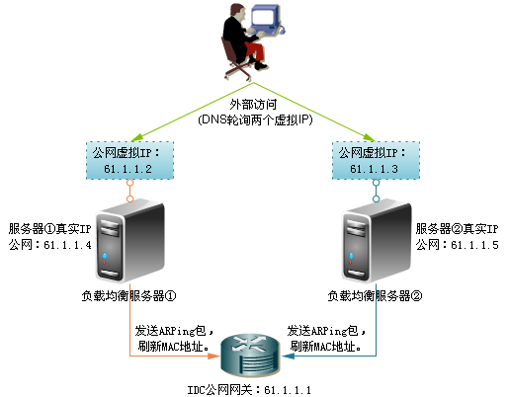
正常情况下，两台Nginx负载均衡服务器全部处于活动状态，对外提供服务。配置操作：
服务器①绑定IP别名：
- /sbin/ifconfig eth0:ha1 61.1.1.2 broadcast 61.1.1.255 netmask 255.255.255.0 up
- /sbin/route add -host 61.1.1.2 dev eth0:ha1
- /sbin/arping -I eth0 -c 3 -s 61.1.1.2 61.1.1.1
- 在服务器①的外网网卡eth0上，绑定了一个虚拟IP 61.1.1.2，绑定完成后发送arping包给网关。

服务器②绑定IP别名：
- /sbin/ifconfig eth0:ha2 61.1.1.3 broadcast 61.1.1.255 netmask 255.255.255.0 up
- /sbin/route add -host 61.1.1.3 dev eth0:ha2
- /sbin/arping -I eth0 -c 3 -s 61.1.1.3 61.1.1.1
- 在服务器②的外网网卡eth0上，绑定了一个虚拟IP 61.1.1.3，绑定完成后发送arping包给网关。

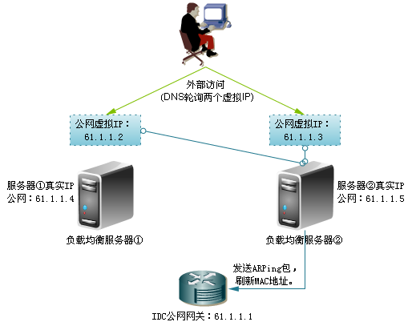

自动接管公网虚拟IP，实现故障转移，涉及操作：
服务器①去除IP别名
- /sbin/ifconfig eth0:ha1 61.1.1.2 broadcast 61.1.1.255 netmask 255.255.255.0 down
- 通过两台服务器之间的互相检测机制，当服务器①上的检测程序发现自身的Nginx无法访问时，停止绑定虚拟IP 61.1.1.2

服务器②接管原服务器①的虚拟IP
- /sbin/ifconfig eth0:ha1 61.1.1.2 broadcast 61.1.1.255 netmask 255.255.255.0 up
- /sbin/route add -host 61.1.1.2 dev eth0:ha1
- /sbin/arping -I eth0 -c 3 -s 61.1.1.2 61.1.1.1
- 给网关发送Arping包，保证了网关上IP、MAC地址对应关系能够马上更改，能够做到强行接管虚拟IP。

两台机器的Nginx配置文件，保持一致！
上面原理涉及的配置文件，详见附件【lb】

Tracker安装、配置和优化

4.3.1 Tracker安装

- 安装FastDFS
$tar zxvf FastDFS_v5.00.tar.gz
$cd FastDFS

#修改编译文件，讲fdfs注册为linux service,讲make.sh中的#WITH_LINUX_SERVICE=1，注释去掉
$vi make.sh
WITH_LINUX_SERVICE=1

$./make.sh
$./make.sh install

4.3.2 Tracker配置修改

- 修改配置文件
$vi /etc/fdfs/tracker.conf
修改：base_path=/oradata/fdfs_tracker

4.3.2 Tracker优化

- 最大并发连接数设置
参数名：max_connections
缺省值：256
说明：FastDFS采用预先分配好buffer队列的做法，分配的内存大小为： max_connections * buff_size，因此配置的连接数越大，消耗的内存越多。不建议配置得过大，以避免无谓的内存开销。

- 工作线程数设置
参数名： work_threads
缺省值：4
说明：为了避免CPU上下文切换的开销，以及不必要的资源消耗，不建议将本参数设置得过大。为了发挥出多个CPU的效能，系统中的线程数总和，应等于CPU总数。
对于tracker server，公式为：
work_threads + 1 = CPU数
对于storage，公式为：
work_threads + 1 + (disk_reader_threads + disk_writer_threads) * store_path_count = CPU数

Storage安装、配置和优化

4.4.1 FastDFS安装
- 同上安装

4.4.2 Storage配置修改

- 修改配置storage.conf文件
vi /etc/fdfs/storage.conf
tracker_server=10.45.47.168:22122
#根据情况来设置groupN
group_name=group1
store_path0=/oradata/fdfs
store_path1=/home/fdfs
base_path=/oradata/fdfs

4.4.2 Storage优化

- storage目录数设置：
参数名：subdir_count_per_path
缺省值：256
说明：FastDFS采用二级目录的做法，目录会在FastDFS初始化时自动创建。存储海量小文件，打开了trunk存储方式的情况下，建议将本参数适当改小，比如设置为32，此时存放文件的目录数为 32 * 32 = 1024。假如trunk文件大小采用缺省值64MB，磁盘空间为2TB，那么每个目录下存放的trunk文件数均值为：2TB / (1024 * 64MB) = 32个

- storage磁盘读写线程设置：
disk_rw_separated：磁盘读写是否分离
disk_reader_threads：单个磁盘读线程数
disk_writer_threads：单个磁盘写线程数
如果磁盘读写混合，单个磁盘读写线程数为读线程数和写线程数之后
对于单盘挂载方式，磁盘读写线程分别设置为1即可
如果磁盘做了RAID，那么需要酌情加大读写线程数，这样才能最大程度地发挥磁盘性能
个

- storage同步延迟相关设置：
sync_binlog_buff_interval：将binlog buffer写入磁盘的时间间隔，取值大于0，缺省值为60s
sync_wait_msec：如果没有需要同步的文件，对binlog进行轮询的时间间隔，取值大于0，缺省值为100ms
sync_interval：同步完一个文件后，休眠的毫秒数，缺省值为0
为了缩短文件同步时间，可以将上述3个参数适当调小即可

fast-nginx-module安装、配置和优化

4.5.1 fast-nginx-module安装
- 作为nginx插件进行安装，具体详看nginx安装

4.5.2 fast-nginx-module配置修改

- 修改配置文件
$cp /root/tar/csp_setup_file/new_version/nginx/fastdfs-nginx-module/src/mod_fastdfs.conf /etc/fdfs
$vi /etc/fdfs/mod_fastdfs.conf
connect_timeout=30
network_timeout=60

base_path=/oradata/fdfs
tracker_server=10.45.47.168:22122

http.need_find_content_type=true
http.mime_types_filename=/etc/fdfs/mime.types
http.default_content_type=application/octet-stream
include /etc/fdfs/http.conf

- 修改配置http.conf文件
$vi /etc/fdfs/http.conf
http.mime_types_filename=/etc/fdfs/mime.types

- 修改mime.types
$vi /etc/fdfs/mime.types
#--add next contents
application/vnd.ms-word.document.macroEnabled.12 docm
application/vnd.openxmlformats docx pptx xlsx
application/vnd.ms-word.template.macroEnabled.12 dotm
application/vnd.openxmlformats-officedocument.wordprocessingml.template dotx
application/vnd.ms-powerpoint.template.macroEnabled.12 potm
application/vnd.openxmlformats-officedocument.presentationml.template potx
application/vnd.ms-powerpoint.addin.macroEnabled.12 ppam
application/vnd.ms-powerpoint.slideshow.macroEnabled.12 ppsm
application/vnd.openxmlformats-officedocument.presentationml.slideshow ppsx
application/vnd.ms-powerpoint.presentation.macroEnabled.12 pptm
application/vnd.ms-excel.addin.macroEnabled.12 xlam
application/vnd.ms-excel.sheet.binary.macroEnabled.12 xlsb
application/vnd.ms-excel.sheet.macroEnabled.12 xlsm
application/vnd.openxmlformats-officedocument.spreadsheetml.template xltx
application/vnd.ms-excel.template.macroEnabled.12 xltm

- 修改配置nginx.conf文件
具体请看csp.conf文件：
location ~ /M00/* {
root /oradata/fdfs/data;
if ($arg_attname ~ "^(.*).*") {
add_header Content-Disposition "attachment;filename=$arg_attname";
}
access_log logs/fdfs.access.log access;
ngx_fastdfs_module;
}

- 其他：
$ ln -s /home/wssnet/fdfs/data /home/wssnet/fdfs/data/M00

具体配置文件，参考附件【etc_fdfs】

FastDFS运维

Nginx维护
使用nginx实现FastDFS的HTTP访问。安装好nginx和FastDFS，应用系统投入使用后，对nginx的维护工作，包括服务的启动、停止、重启和日志监控等工作。

- 启动命令
/usr/local/nginx-1.4.4/sbin/nginx -c /usr/local/nginx-1.4.4/conf/nginx.conf

- 停止命令
/usr/local/nginx-1.4.4/sbin/nginx -s stop

- 重启命令(修改配置)
/usr/local/nginx-1.4.4/sbin/nginx -s reload

- 日志监控
/usr/local/nginx-1.4.4/logs/error.log
/usr/local/nginx-1.4.4/logs/access.log

FDFS维护
FDFS的维护工作，包括服务的启动、停止、重启和日志监控等工作。

- 启动Tracker命令
fdfs_trackerd /etc/fdfs/tracker.conf

- 停止Tracker命令
killall fdfs_trackerd

- 监控Tracker日志
/home/yuqing/fastdfs/logs/trackerd.log

- 启动Storage命令
fdfs_storaged /etc/fdfs/storage.conf

- 停止Storage命令
killall fdfs_storaged

- 监控Storage日志
/home/yuqing/fastdfs/logs/storaged.log

FDFS问题排查
- 上传文件客户端
/usr/local/bin/fdfs_upload_file <config_file> <local_filename>

- 下载文件客户端
/usr/local/bin/fdfs_download_file <config_file> <file_id> [local_filename]

- 删除文件客户端
/usr/local/bin/fdfs_delete_file <config_file> <file_id>

- 健康storage健康状态
fdfs_monitor /etc/fdfs/storage.conf

- 删除storage
/usr/local/bin/fdfs_monitor <config_filename> delete <group_name> <storage_ip>
例如：/usr/local/bin/fdfs_monitor /etc/fdfs/client.conf delete group1 192.168.0.100
注意：如果被删除的storage server的状态是ACTIVE，也就是该storage server还在线上服务的情况下，是无法删除掉的。

- Mime type要求必须小写，因为mimes.type配置的类型为小写

- 启动storage server时，一直处于僵死状态
启动storage server，storage将连接tracker server，如果连不上，将一直重试。直到连接成功，启动才算真正完成。出现这样情况，请检查连接不上tracker server的原因。
多tracker server在启动时会做时间上的检测，判断是否需要从别的tracker server同步4个系统文件。触发时机是第一个storage server连接上tracker server后，并发起join请求。如果集群中有2台tracker server，而其中一台tracker没有启动，可能会导致storage server一直处于僵死状态。

调优建议
参考上面nginx、fdfs调优章节内容，结合参数说明，业务需求和软件硬件情况，合理优化FDFS。

重点工作：升级
不需要数据迁移，新版本完全兼容旧版本。包括配置文件，都是向下兼容滴。直接升级程序和配置文件即可。需要统一升级版本，不同的版本不能混用。

重点工作：扩容
FDFS扩容有两种方式：一个group内增加节点存储容量或者增加group。前者通过硬盘扩容的方式实现；后者通过增加服务器方式实现。
方式一，横向扩容--硬盘扩容方式，只需对某group内的服务器，分别加硬盘即可；通过操作系统把新硬盘mount进去，在新的硬盘中，创建FDFS存储目录，如/myext-1/fdfs，然后修改stroage.conf文件，增加store_pathN= /myext-1/fdfs，其中N为当前路径数+1；最后同步配置文件到同group内的其他节点，重启stroage完成扩容工作。
方式二，纵向扩容--增加group方式，规划group内的数据节点，存储目录、配置文件等保持一致(建议整个storage cluster中的配置、规则保持一致)，修改storage.conf文件，把group_name=groupN，其中N为当前分组数+1。重启新增的group集群即可。

重点工作：数据迁移
FastDFS集群整体迁移的问题。
如果新旧IP地址一一对应，而且是一样的，那非常简单，直接将data目录拷贝过去即可。

IP不一样的话，会比较麻烦一些。
如果使用了V4的自定义server ID特性，那么比较容易，直接将tracker上的IP和ID映射文件storage_ids.conf修改好即可。

如果是用IP地址作为服务器标识，那么需要修改tracker和storage的data目录下的几个数据文件，将旧IP调整为新IP。
注意storage的data目录下有一个.打头的隐藏文件也需要修改。
另外，需要将后缀为mark的IP地址和端口命名的同步位置记录文件名改名。
文件全部调整完成后才能启动集群服务。

tracker server上需要调整的文件列表：
data/storage_groups_new.dat
data/storage_servers_new.dat
data/storage_sync_timestamp.dat

storage server需要调整的文件列表：
data/.data_init_flag
data/sync/${ip_addr}_${port}.mark：此类文件，需要将文件名中的IP地址调整过来。

重点工作：负载均衡
通过在同一个group内，增加服务器节点来实现负载均衡，新增的节点配置与原节点保持一致。通过stroage.conf的group_name标识新增的节点，划分到具体group内。文件上传、下载，根据负载均衡算法，选择具体某个storage节点，完成文件访问、存储。
文件下载，每个storage配置一个nginx，同一个group配置一个nginx，group对应的nginx配置负载均衡stroage的nginx。例如：
{
upstream group1 {
server 192.168.72.131:8888 weight=10;
server 192.168.72.132:8888 weight=10;
}
server {
listen 8080;
server_name 192.168.72.130;
location /group1/ {
proxy_pass http://group1/;
proxy_redirect default ;

}
}

FastDFS API开发指导

API介绍
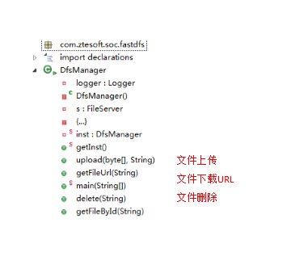

工程搭建&举例说明
客户端测试代码请见附件：【testFastDFS.zip】
业务代码集成的FDFS客户端java API：【client】,需修改crm_params.properties文件内容，里面的jar放置到classpath中，java代码可拷贝到src中。
例如：/CSP/src/crm_params.properties
###=================dfs config ======================
FAST_DFS_HOSTNAME=10.45.47.168
FAST_DFS_PORT=22122
FAST_DFS_POOL_SIZE=30
FAST_DFS_HEART_BEAT_TIME=120
FAST_DFS_NGINX_ADDR=http\://10.45.47.168

扩展监控
目前已有网友开放了一用java web开放的监控客户端，具体请见附带目录下的【viva-fdfs.zip】

配置文件参数说明

Nginx配置参数
具体请看附件【nginx-conf-spec.txt】

FastDFS配置参数
见附件【fdfs-config-file-spec.txt】

附件

见【附件】目录

资源
FastDFS论坛：http://bbs.chinaunix.net/forum.php?mod=forumdisplay&fid=240&filter=typeid&typeid=424

项目地址：
Sourceforge : http://sourceforge.net/projects/fastdfs/
Googlecode :http://code.google.com/p/fastdfs/(已废除)
GitHub : https://github.com/search?q=FastDFS&type=Repositories&ref=searchresults

QQ技术交流群：
FastDFS技术交流群3 212801927
FastDFS技术交流 113427370

参考

分布式文件系统FastDFS设计原理：http://blog.yunnotes.net/index.php/fastdfs_design/
分布式文件系统FastDFS的神秘面纱：http://os.51cto.com/art/201210/360245.htm
FastDFS论坛：http://bbs.chinaunix.net/forum.php?mod=forumdisplay&fid=240&filter=typeid&typeid=424
nginx大流量负载调优： http://www.nginx.cn/2212.html

